Github Blog 만들기

발표자 : 오태진 인턴

1. 들어가기 앞서서…

* Github란?
  + 분산 버전 관리 툴인 **깃(Git)**을 사용하는 웹 호스팅 서비스이다.
  + 오픈소스 프로젝트의 경우는 무료로 사용 가능하지만, 비공개 저장소의 경우는 무료로 사용가능 하지만 참여인원이 3명으로 제한된다. 이 제한을 해제하려면, 월 7$의 이용료를 지불하고, 유료 계정으로 전환해야 한다.
  + 본사는 미국 캘리포니아주 샌프란시스코에 있으며, 마스코트는 고양이와 문어를 합친 “옥토캣(Octocat)”이다.
* Git이란?  
  * 리누스 토르발스가 개발한 분산형 버전 관리 시스템이다.  
  * 오픈소스 개발의 특성상 여러명이 달려들어 개발하면 소스코드가 망가지기 쉬운데, Git은 이러한 환경 특성에 맞게 잘 만들어져 있다.
* Github Blog의 장점?
  + Github를 사용하는 개발자라면, 자신의 프로젝트 별 페이지를 자신의 홈페이지와 연동하여 사용한다는 장점이 있다.
  + Git을 통하여 블로그 형태를 관리하게 되므로, 중간중간 글 저장이 편리하다.
  + Github와 친숙해지기 쉽다.

1. 블로그 포스팅 순서
2. Github 접속한뒤 계정을 만든다.
3. <https://git-scm.com/> << 접속후 깃 프로그램 설치한다.
4. 설치 후 Git Bash 프로그램 실행.
5. 사용자를 등록한다.  
   - git config --global user.name “Github 네임”  
   - git config --global user.email “Github 이메일” 한줄씩 입력 후 엔터.
6. Github 접속 후 로그인.
7. 지킬 테마 접속 (<http://jekyllthemes.org/>)
8. 마음에 드는 테마 선택 후 라이선스가 MIT 라이선스인걸로 Pick. <<< 소프트웨어 복제, 2차저작물작성권, 배포권 등을 모두 허용함.
9. 우측 상단에 Fork 버튼 클릭. ( *Fork 버튼은 지금 열린 이 페이지의 저장소를 본인의 저장소에 복제하는 것)
10. 복제가 완료되면, Setting으로 들어가서 닉네임을 변경해줘야함. 이때, 도메인은  
    닉네임.github.io <<< 이렇게 해야 한다. 작성 후 Rename 버튼 클릭.
11. 새로 만든 블로그 접속해보면 CS 파일이 깨져있을수도 있다. 이것은 테마를 직접 만든게 아니라 남이 만든 것을 내 블로그로 받아왔기 때문에 경로 지정이 달라서 그렇다고한다. 그러면 이것을 수정해야 한다.
12. _config.yml 파일로 접속한다.
13. 이곳에서 baseurl : xxx 이 부분을 수정해줘야 한다. 보통은   
    (baseurl : ) 요렇게 빈칸으로 둔다.
14. 이후 화면을 아래로 내려서, commit changes를 눌러주면 저장 완료.
15. 글을 작성해야 하는데, 하루패드(HarooPad)라는 한국인이 개발한 프로그램으로 작성하면 쉽다고 한다. 윈도우, 맥OS, 리눅스 등 다 사용이 가능하다는 장점이 있고, 무엇보다 한글을 지원해준다는 가장 큰 장점이 있는 프로그램이다.   
     먼저, (<http://pad.haroopress.com>)으로 접속해서 하루패드를 설치한다.
16. 글을 작성할때는 지켜야 할 부분이 있는데, 먼저 제목은 다음과 같이 지정해줘야한다.  
    (YYYY-MM-DD-제목.md) <<<md는 확장자 이름이다.

다음으로 1~4or5,6라인까지의 동일한 규칙이다.

-------------  
layout : post  
title : (제목입니다)  
tags : [ 태그, 태그]

---------------  
  
대략적인 구조로 나타난다.  
파일 저장 위치는 아래 설명한다.

1. 글 작성이 완료되면, Github 저장소에 업로드를 해야한다.  
    먼저 Git Bash 프로그램에서 Github 저장소를 윈도우로 다운받을 폴더로 이동한다.
2. 이동했으면 아래 명령어를 실행한다.  
   git clone <http://github.com/닉네임/>저장소이름  
   위 명령어는 저장소를 윈도우 디렉토리로 다운받아준다. 따라서 폴더를 하나 만들어 두는것이 좋다.  
   위에서 말한 저장할 디렉토리는 저장소를 다운받은 윈도우 디렉토리 아래 _posts 폴더에 저장한다.
3. Git Bash 프로그램에서 아래와 같이 명령어를 실행한다.  
   cd 닉네임.github.io <<< 디렉토리 이동  
   git status <<< 파일의 상태 확인. 변화한 파일이 있으면 아래 붉은색 글씨로 나타남.  
     
   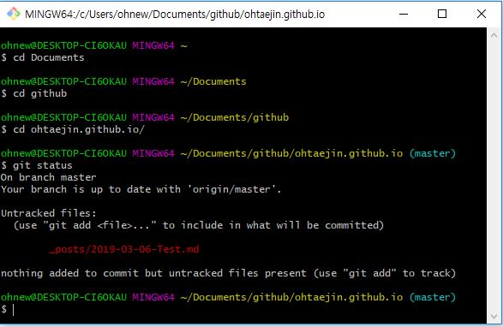  
     
   git add * <<< 새로 만들어진 파일을 Commit 할 수 있게 바꿔줌.  
   git status <<< 다시 상태를 확인해봄. 새로 만들어진 파일이 Commit 될 수 있다고 초록색으로 나타남.  
     
   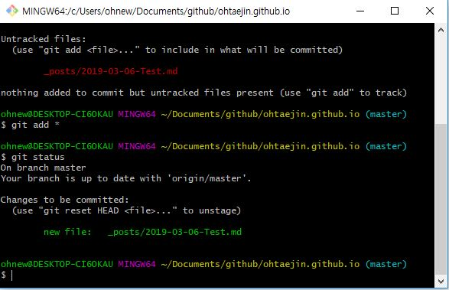  
     
   git commit –m “CommitMessage” <<< Commit을 하고 메시지를 입력함. 메시지는 필수로 입력해야함.  
   git status <<< 현재 수정되거나 삭제되거나 새로만든 파일이 있는지 확인  
     
   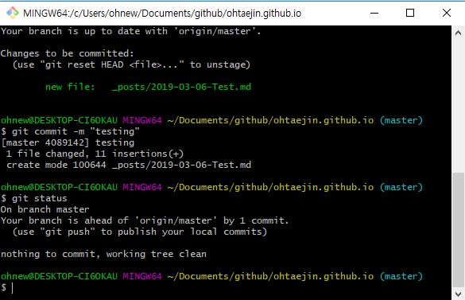  
     
   git remote –v <<< 현재 리모트 저장소를 확인하기 위한 명령어.  
   git pull origin development <<< 오리진 서버에 개발 브랜치를 push한다.  
     
   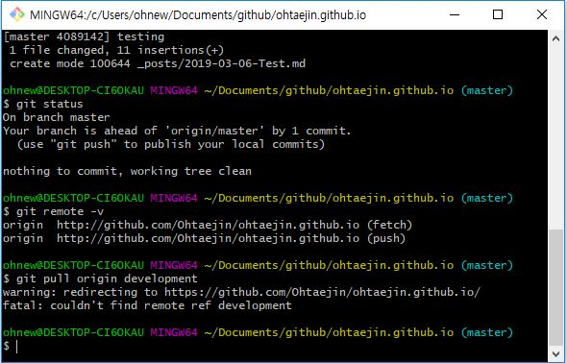  
     
   git pull origin master <<< 오리진 서버에 마스터 브랜치를 push한다.  
     
   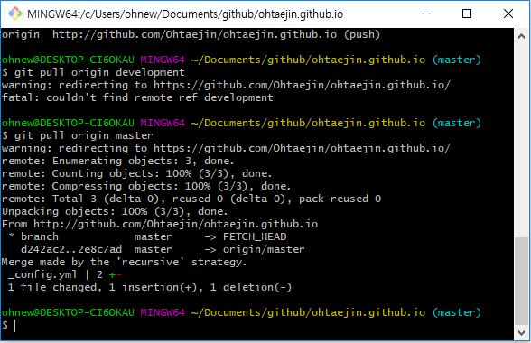  
     
   git push <<< 글 입력.  
     
   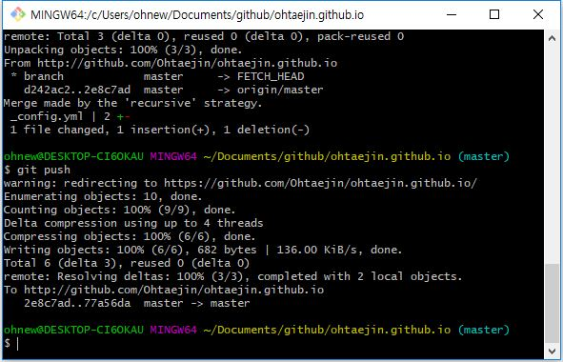  
     
   마지막 명령어까지 입력을 하면, Github에 로그인하라는 창이 나온다. 로그인을 하면 글이 등록된다! 위의 방법은 프로젝트 파일을 올리거나, 이미지 파일을 저장소에 올릴때도 똑같이 사용해도 가능하다.
4. 글 작성시 사진 입력(크기조절방법)

사진을 입력하려면 먼저 이미지 url을 불러와야 한다. 하지만 내가 가지고 있는 사진 파일을 등록하려면 번거로운데, 쉽게 해결할 수 있는 방법이 있다.  
  
먼저, 내 Github 저장소에 Issues에 접속한다. 그 뒤에 New Issues를 누른다. 그 다음에 글 작성하는 칸이 나오면, 내가 가지고있는 사진을 글 작성하는 칸에 드래그 앤 드롭 시킨다. 그렇게 하면

![github](https://~~~~.jpg)

위와 같은 주소가 나오는데, 이 주소를 블로그 글 작성하는 곳에 복사해서 붙여 넣으면, 사진이 등록이 된다. 그 다음엔 issues를 저장하지 않고 삭제를 해도 사진은 계속 남아있다. 이 방법은 내 이미지를 Github 서버에 임시저장해 둔 다음, 그 경로를 통하여 사진을 업로드 한 것이다.

다음은 이미지 크기 조절 방법이다.

아까 업로드한 이미지가 너무 클 경우, 이미지 사이즈 조절이 필요한데, 그 방법은 아래와 같다.

<img src=”<https://~~~~.jpg>” width=”--%”>

기본적으로 업로드된 이미지는 width(폭)가 100%으로 잡히기 때문에, 이를 조절해줘야 할 경우 위와 같이 크기를 조절 할 수 있다.

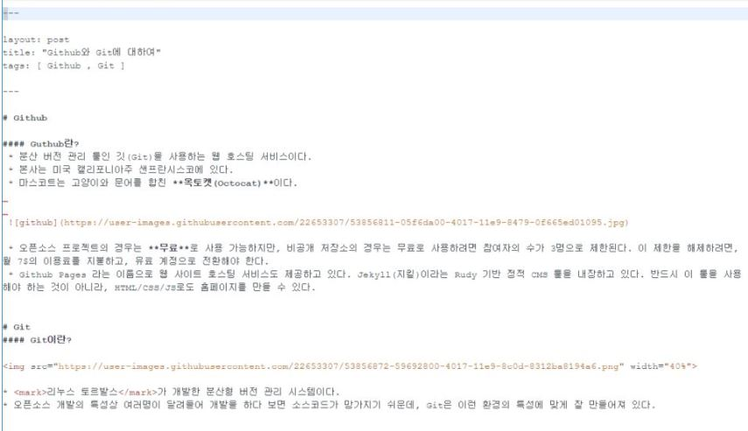

1. 결과물  
   - 메인 페이지

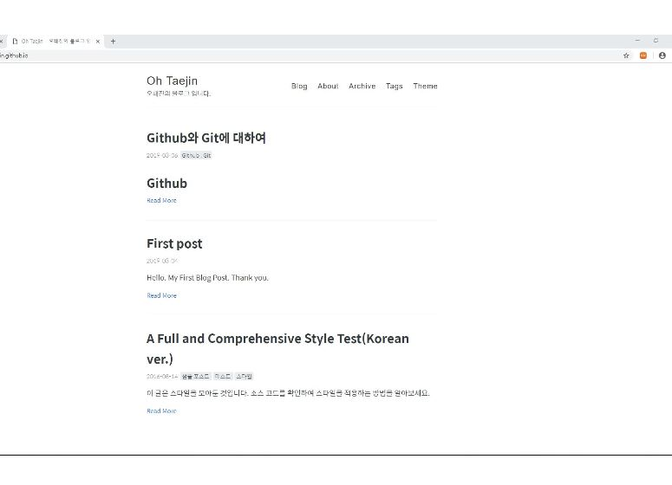  
- 작성 글  
  
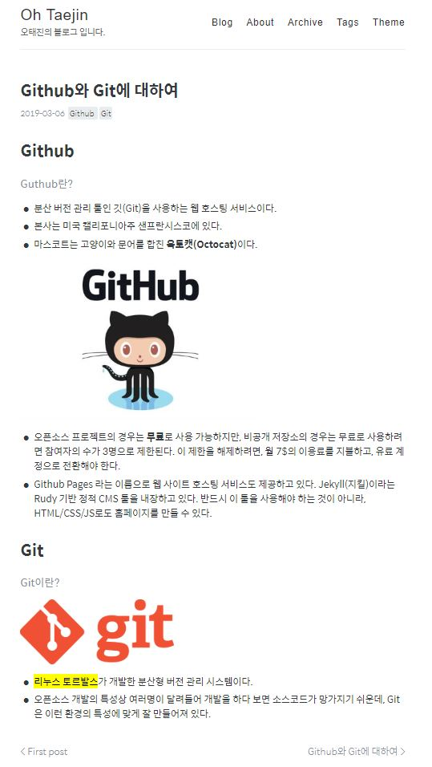

1. 만들어보면서 느낀점.
   * + 사실 블로그 하면 네이버 블로그나 티스토리 블로그와 같이 잡다한 일상을 편하게 기록하는 블로그만 알고 있었다. 그래서 Github Blog도 위 블로그들과 같이 웹 사이트에서 텍스트로 입력한다음 등록만 하면 되는 줄 알았다. 하지만 막상 접해보니, 글 하나 등록하는데 내가 생각한 것 이상으로 손이 많이 갔다. 물론 처음이라 그런 부분도 있지만, 조금 더 숙달이 되면 편리하게 사용할 것 같다.  
        사용하면서 가장 큰 매력을 느낀 부분은 Github에 있는 많은 오픈소스 프로그래밍 언어들을 무료로 제약없이 가지고 와서 확인도 하고 수정도 할 수 있는 부분이 가장 큰 매력으로 다가왔다.